## Vlan

广播域，指的是广播帧(目标MAC地址全部为1)所能传递到的范围，亦即能够直接通信的范围。严格地说，并不仅仅是广播帧，多播帧(Multicast Frame)和目标不明的单播帧(Unknown Unicast Frame)也能在同一个广播域中畅行无阻。

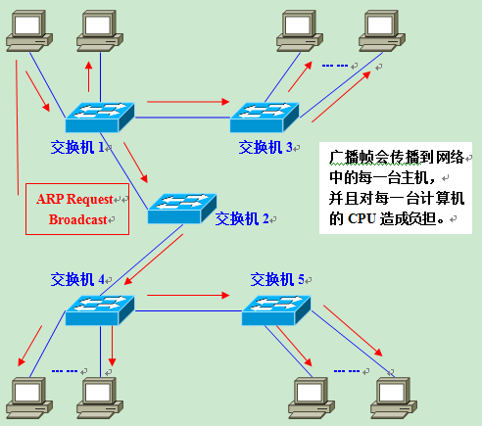

这个ARP请求原本是A为了获得计算机B的MAC地址而发出的。也就是说：只要计算机B能收到就万事大吉了。可是事实上，数据帧却传遍整个网络，导致所有的计算机都收到了它。如此一来，一方面广播信息消耗了网络整体的带宽，另一方面，收到广播信息的计算机还要消耗一部分CPU时间来对它进行处理。造成了网络带 宽和CPU运算能力的大量无谓消耗

本来，二层交换机只能构建单一的广播域，不过使用VLAN功能后，它能够将网络分割成多个广播域

分割广播域时，一般都必须使用到路由器。使用路由器后，可以以路由器上的网络接口(LAN Interface)为单位分割广播域。但是，通常情况下路由器上不会有太多的网络接口，其数目多在1～4个左右。随着宽带连接的普及，宽带路由器(或者叫IP共享器)变得较为常见，但是需要注意的是，它们上面虽然带着多个(一般为4个左右)连接LAN一侧的网络接口，但那实际上是路由器内置的交换机，并不能分割广播域。况且使用路由器分割广播域的话，所能分割的个数完全取决于路由器的网络接口个数，使得用户无法自由地根据实际需要分割广播域。与路由器相比，二层交换机一般带有多个网络接口。因此如果能使用它分割广播域，那么疑运用上的灵活性会大大提高。用于在二层交换机上分割广播域的技术，就是VLAN。通过利用VLAN，我们可以自由设计广播域的构成，提高网络设计的自由度。

### IMG_256IMG_256Vlan 实现机制

需要**VLAN间通信**时怎么办

那么，当我们需要在不同的VLAN间通信时又该如何是好呢?

请大家再次回忆一下：**VLAN是广播域**。而通常两个广播域之间由**路由器**连接，广播域之间来往的数据包都是由路由器中继的。因此，VLAN间的通信也需要路由器提供中继服务，这被称作“VLAN间路由”。VLAN间路由，可以使用普通的路由器，也可以使用三层交换机。

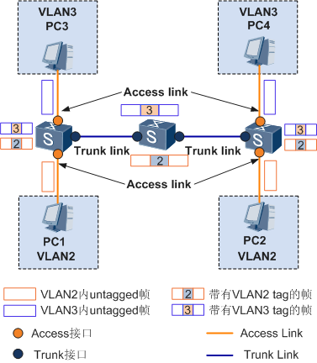

Access接口：交换机上用来连接用户主机的接口，它只能连接接入链路（Access Link）。

Trunk接口：交换机上用来和其他交换机连接的接口，它只能连接干道链路（Trunk Link）。

除此之外，还有一种接口叫Hybrid接口，是交换机上既可以连接用户主机，又可以连接其他交换机的接口。Hybrid接口既可以连接接入链路又可以连接干道链路。

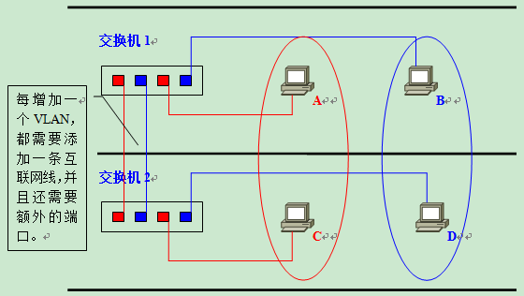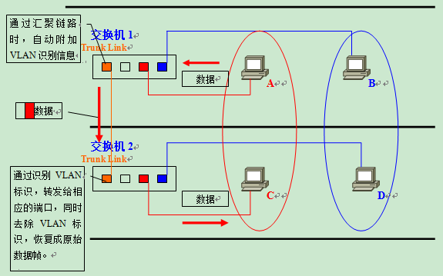

在交换机的汇聚链接上，可以通过对数据帧附加VLAN信息，构建跨越多台交换机的VLAN。

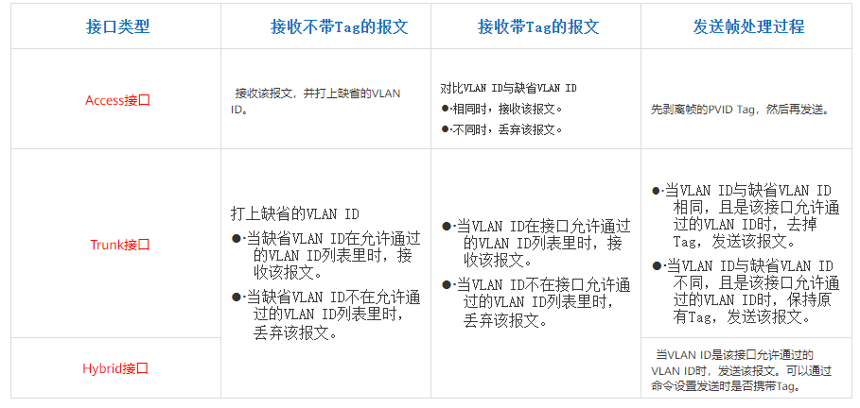Access接口接收带tag的报文:带vlan tag 的报文传到access接口上

以太网链路包括接入链路（Access Link）和干道链路（Trunk Link）。接入链路用于连接交换机和用户终端（如用户主机、服务器、傻瓜交换机等），只可以承载1个VLAN的数据帧。干道链路用于交换机间互连或连接交换机与路由器，可以承载多个不同VLAN的数据帧。在接入链路上传输的帧都是Untagged帧，在干道链路上传输的数据帧都是Tagged帧。

交换机内部处理的数据帧一律都是Tagged帧。从用户终端接收无标记帧后，交换机会为无标记帧添加VLAN标签，重新计算帧校验序列(FCS)，然后通过干道链路发送帧；向用户终端发送帧前，交换机会去除VLAN标签，并通过接入链路向终端发送无标记帧。

Vlan 间路由:

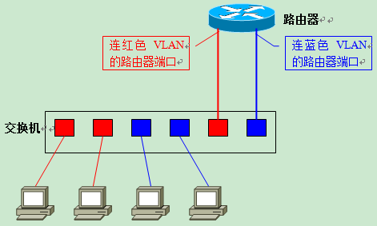

首先将用于连接路由器的交换机端口设为汇聚链接(Trunk Link)，而路由器上的端口也必须支持汇聚链路。双方用于汇聚链路的协议自然也必须相同。接着在路由器上定义对应各个VLAN的“子接口”(Sub Interface)。尽管实际与交换机连接的物理端口只有一个，但在理论上我们可以把它分割为多个虚拟端口。

VLAN将交换机从逻辑上分割成了多台，因而用于VLAN间路由的路由器，也必须拥有分别对应各个VLAN的虚拟接口。

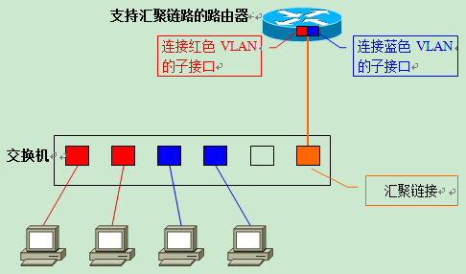

同一vlan间 、不同vlan间通信

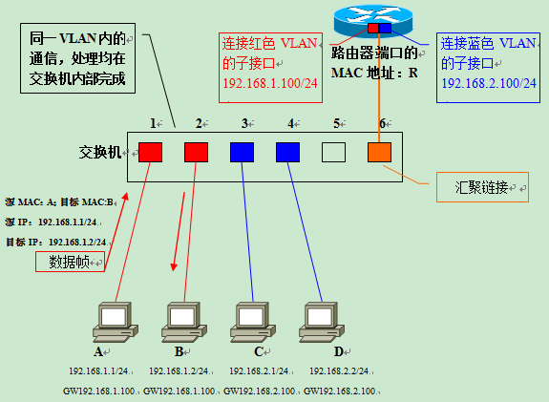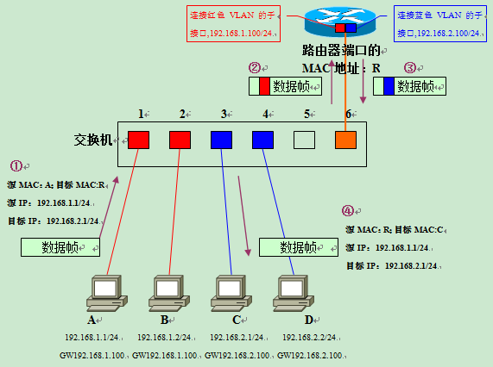

计算机A从通信目标的IP地址(192.168.2.1)得出C与本机不属于同一个网段。因此会向设定的默认网关(DefaultGateway，GW)转发数据帧。在发送数据帧之前，需要先用ARP获取路由器的MAC地址。

得到路由器的MAC地址R后，接下来就是按图中所示的步骤发送往C去的数据帧。①的数据帧中，目标MAC地址是路由器的地址R、但内含的目标IP地址仍是最终要通信的对象C的地址。

交换机在端口1上收到①的数据帧后，检索MAC地址列表中与端口1同属一个VLAN的表项。由于汇聚链路会被看作属于所有的VLAN，因此这时交换机的端口6也属于被参照对象。这样交换机就知道往MAC地址R发送数据帧，需要经过端口6转发。

从端口6发送数据帧时，由于它是汇聚链接，因此会被附加上VLAN识别信息。由于原先是来自红色VLAN的数据帧，因此如图中②所示，会被加上红色VLAN的识别信息后进入汇聚链路。路由器收到②的数据帧后，确认其VLAN识别信息，由于它是属于红色VLAN的数据帧，因此交由负责红色VLAN的子接口接收。

接着，根据路由器内部的路由表，判断该向哪里中继。

由于目标网络192.168.2.0/24是蓝色VLAN，，且该网络通过子接口与路由器直连，因此只要从负责蓝色VLAN的子接口转发就可以了。这时，数据帧的目标MAC地址被改写成计算机C的目标地址;并且由于需要经过汇聚链路转发，因此被附加了属于蓝色VLAN的识别信息。这就是图中③的数据帧。

交换机收到③的数据帧后，根据VLAN标识信息从MAC地址列表中检索属于蓝色VLAN的表项。由于通信目标——计算机C连接在端口3上、且端口3为普通的访问链接，因此交换机会将数据帧去除VLAN识别信息后(数据帧④)转发给端口，最终计算机C才能成功地收到这个数据帧。

进行VLAN间通信时，即使通信双方都连接在同一台交换机上，也必须经过：“

发送方——交换机——路由器——交换机——接收方”这样一个流程。

三层交换机;现在，我们知道只要能提供VLAN间路由，就能够使分属不同VLAN的计算机互相通信。但是，如果使用路由器进行VLAN间路由的话，随着VLAN之间流量的不断增加，很可能导致路由器成为整个网络的瓶颈

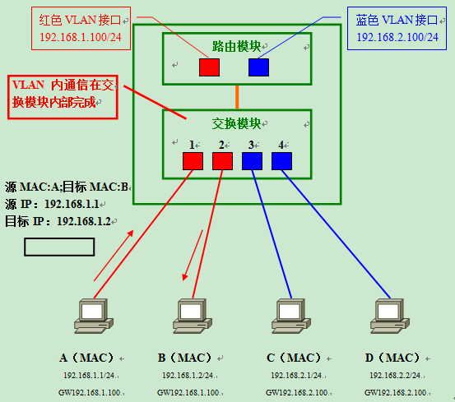

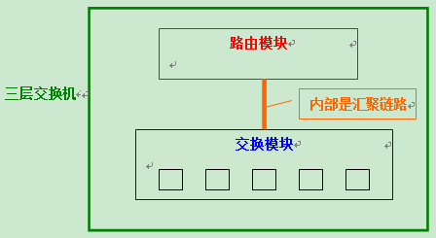“带有路由功能的(二层)交换机”

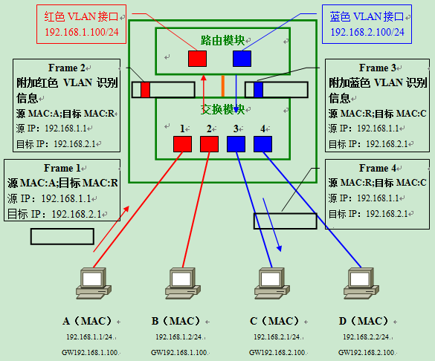

加速VLAN间通信的手段

流(Flow)

根据到此为止的学习，我们已经知道VLAN间路由，必须经过外部的路由器或是三层交换机的内置路由模块。但是，有时并不是所有的数据都需要经过路由器(或路由模块)。例如，使用FTP(File Transfer Protocol)传输容量为数MB以上的较大的文件时，由于MTU的限制，IP协议会将数据分割成小块后传输、并在接收方重新组合。这些被分割的数据，“发送的目标”是完全相同的。发送目标相同，也就意味着同样的目标IP地址、目标端口号(注：特别强调一下，这里指的是TCP/UDP端口)。自然，源IP地址、源端口号也应该相同。这样一连串的数据流被称为“流”(Flow)。只要将流最初的数据正确地路由以后，后继的数据理应也会被同样地路由。据此，后继的数据不再需要路由器进行路由处理;通过省略反复进行的路由操作，可以进一步提高VLAN间路由的速度

使用VLAN设计局域网

使用VLAN设计局域网的特点

通过使用VLAN构建局域网，用户能够不受物理链路的限制而自由地分割广播域。另外，通过先前提到的路由器与三层交换机提供的VLAN间路由，能够适应灵活多变的网络构成。但是，由于利用VLAN容易导致网络构成复杂化，因此也会造成整个网络的组成难以把握。可以这样说，在利用VLAN时，除了有“网络构成灵活多变”这个优点外，还搭配着“网络构成复杂化”这个缺点。

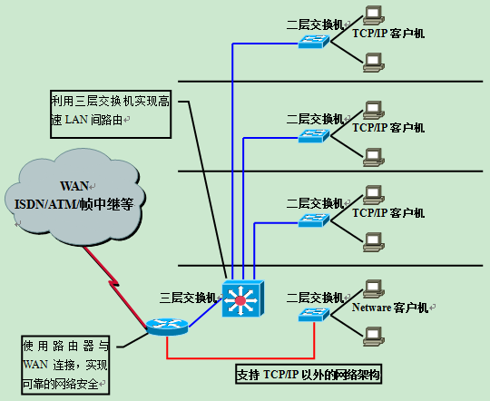

IEEE 802.1Q中定义的[VLAN](https://info.support.huawei.com/info-finder/encyclopedia/zh/VLAN.html" \o "VLAN) ID只有12个比特，仅能表示4096个VLAN域，随着网络规模的扩大，4096个VLAN域已无法满足网络扩容的需求，为此，IEEE 802.1ad中在原有的802.1Q报文的基础上增加一层802.1Q Tag（也叫做VLAN Tag或标签），使VLAN数量增加到4094×4094，这种**双层Tag**的报文就叫做**QinQ**报文。

随着以太网的进一步发展以及运营商精细化运作的要求，QinQ的双层Tag又有了新的应用场景。它的内外层Tag可以代表不同的信息，如内层Tag代表用户，外层Tag代表业务。另外，QinQ报文带着两层Tag穿越运营商网络，内层Tag透明传送，也是一种简单、实用的VPN技术。

所以，QinQ产生的两大背景是：一是解决日益**紧缺**的VLAN ID资源问题；二是满足业务**精细化**管理的需求。